通过矢量控制方法控制电机，交流电机在伺服控制领域应用起来，未来必将取代直流电机，在伺服控制领域占据主导地位。发达国家中，交流伺服电机占有率超过了80%，但是目前在国内占有率仍然很低，随着交流伺服技术提高，交流伺服电机迟早会取代直流伺服电机以满足高精度的工业要求。
交流伺服系统的核心是交流伺服控制器，需要其能够快速完成一些复杂的算法，控制器的性能对系统的影响很大。
交流伺服系统：交流伺服电机、检测元件、功率驱动变换器以及三个控制环。
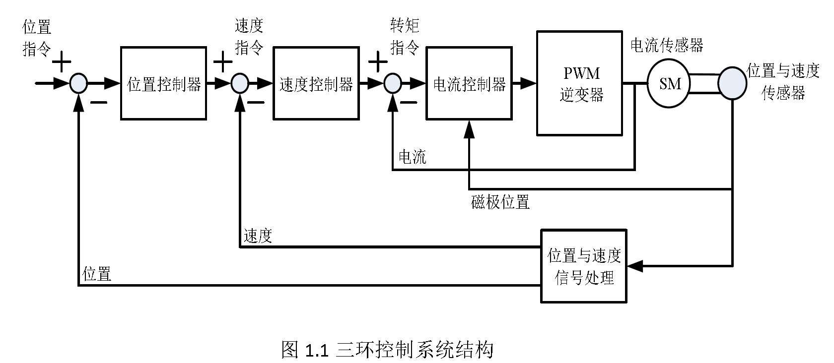
三个控制环：位置环、速度环、电流环三闭环结构。位置环为外环，用于保证稳态精度和动态的跟踪能力，反馈直接影响系统的精度，在实际应用中应用较少。速度环和电流环组成的双闭环控制系统称之为内环。其中速度环是用来保证系统的抗负载扰动的能力并且实现稳态无静差，速度环的输入就是位置环PID调节后的输出，其反馈值来自于编码器脉冲输入后进过速度计算得到的。
位置环和速度环的实质是慢回路，而电流环实质是快回路使系统能够快速响应，跟踪指令电流信号以确保电机有足够的转矩使其转动，系统能够快速响应。为了生产实践的安全，要求吸纳之电枢电流的最大值。电流环的输入来源于速度环控制器PID整定后的值，其反馈来自于活儿电流传感器和数字滤波后的三相定子电流值i_{a}、i_{b}、i_{c}，由于i_{d} = 0的矢量控制方式，故需要将三相旋转电流经过坐标变换为两相旋转电流作为电流环的反馈值。
衡量控制系统的性能优劣主要有稳、准、快三个指标。稳是指系统的稳定性，稳定性是系统的首要任务，不稳定的系统没有意义，稳定的系统响应曲线是收敛的；准是指控制系统的控制精度，通常用稳态误差来描述，体现了系统的准确性，输出值与期望值之差越小，系统的准确性越高；快是指控制系统响应的速度，通常上升时间越短，系统的响应越快。PID几乎囊括了自动控制理论的所有问题，因此PID应用广泛而且经久不衰，对参数进行调节，使系统稳定的前提下，提高系统的快速性和控制精确，增强带负载能力和抗干扰能力。
PID控制是信息估计的交叉控制算法，其中P代表“过去”，I代表“现在”，D代表“将来”。控制系统框图如图示，其中虚线内部为PID控制器。常规的PID是线性控制器，给定值与输出值有偏差e(t),将偏差e(t)通过比例环节、积分环节和微分环节结果线性叠加为总的输出量，输出给被控对象。
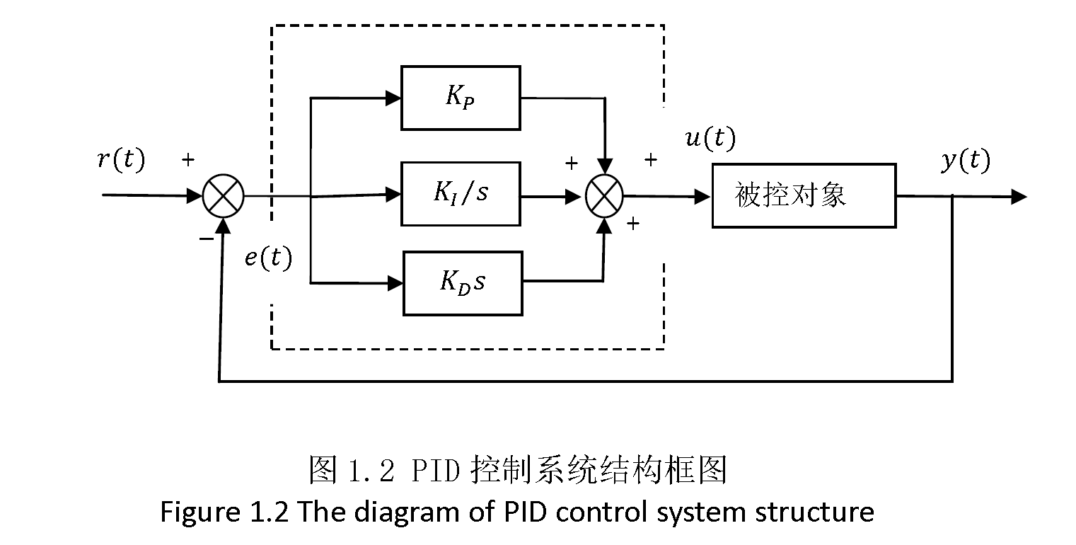
比例环节的特点包括输出没有失真、没有延迟、成比例的复现输入信号的波动变化，即信号的传递不惯性。她的作用是放大作用，反应系统误差的大小，一旦系统误差变大，控制器会立刻增大比例系数，将误差降到误差值。
积分环节的特点是当输入为单位阶跃信号时，输出对应于输入对时间的积分，输出y(t)随时间的变化呈现直线增长。它的作用是提高系统的精度，消除系统的静态误差。积分作用的强弱受积分时间常数T的大小的影响，T越小，积分作用越强，相反，T越大，积分作用越弱。
微分环节具有预测作用，能成比例的输出系统误差信号的微分。能够预测误差的变化趋势，提前计算出应对误差变化的修正值。如果微分时间常数太大，也会影响系统的稳定性，系统的鲁棒性难以保证。由于数字PID控制器具有曲线拟合精度高、控制精度高、没有超调、响应速度快等优点，所以在多数精密控制系统和复杂控制系统中，模拟控制器都被数字控制器取代。
遗传算法
遗传算法对每一代种群的适应度进行评价，得到理想的PID控制器的三个参数，从而来实现PID控制器参数的自整定。优点是：具有快速随机的搜索能力，具有潜在的并行性，具有随机性和扩展性。缺点是编程实现比较复杂，算法的搜索速度比较慢，如果要精确的控制参数需要较多的训练时间，遗传算法对种群的选择具有较强的依赖性。
人工神经网络控制算法
人工神经网络能够模拟人的思维方式，具有非常强的学习能力和非线性表达能力，在网络模型和算法研究的基础上，利用人工神经网络组成实际的应用系统。神经网络能够根据系统的运行状态输出PID控制的三个参数，从而实现PID控制器的参数自整定。神经网络算法的优点包括具有很强的非线性拟合能力，可以映射任意的复杂多变的非线性关系，而且简单易懂，方便计算机的实现。优点：记忆能力强、非线性映射能力强以及自适应学习能力强等优点。缺点：不能向用户提出必要的询问，当数据不充分时就无法进行工作，把一切推理的结果都数字化，以免丢失必要的信息。
基于遗传算法的神经网络控制算法
遗传算法在复杂的、多峰的、非线性以及不可微的空间中实现全局搜索，不需要梯度信息，这在难以获取这些信息的情况下具有独特的优点。将遗传算法和BP算法结合，用遗传算法较快的搜索到最优解附近，在解空间中定位出一个较好的搜索空间，并给神经网络提供较好的初始值，然后采用BP算法在这个小的搜索空间搜索出最优解。遗传算法与BP算法之间的切换可以通过误差的大小来实现，如果误差大于某个值时采用遗传算法，当小于该值时采用BP算法，知道达到所限制的精度或者最大步数为止。
模糊控制
模糊PID控制算法是应用模糊数学的原理及其方法将控制系统的信息进行模糊化之后传递给模糊推理机构，模糊推理机构通过对模糊化变量的推断与调整给出一组优化的PID参数整定值，从而实现PID参数自整定。模糊控制算法的优点是不需要精确的被控对象的数学模型，自适应能力强，鲁棒性强。缺点是太依赖于工作人员的经验，不同的工作人员控制经验不同，导致控制效果也不同。
SVPWM的原理和实现
交流电动机需要输入正弦电流是为了产生恒定的电磁转矩，需要在电动机空间形成圆形的旋转磁场。在电压矢量控制中，采用“磁链跟踪控制”，所谓“磁链跟踪控制”就是把逆变器和交流电动机视为一体，以形成圆形旋转磁场为目的来协调逆变器的工作。磁链轨迹控制是通过使用不同的电压空间矢量进行实现的，所以又称为“电压空间矢量PWM（space vector PWM，SVPWM）控制”。所谓空间矢量控制的方法就是通过使功率器件的功率变化，也就是IGBT的导通和关断，得到不同的电压矢量，再通过不同方向的电压的空间组合，形成类似于圆形的磁场。交流电动机的绕组的物理量是时变的，例如：电压、电流、磁链等，因为这些物理量所在的空间位置的差异，我们称之为不同的空间矢量。所以SVPWM原理的核心点就是空间矢量。
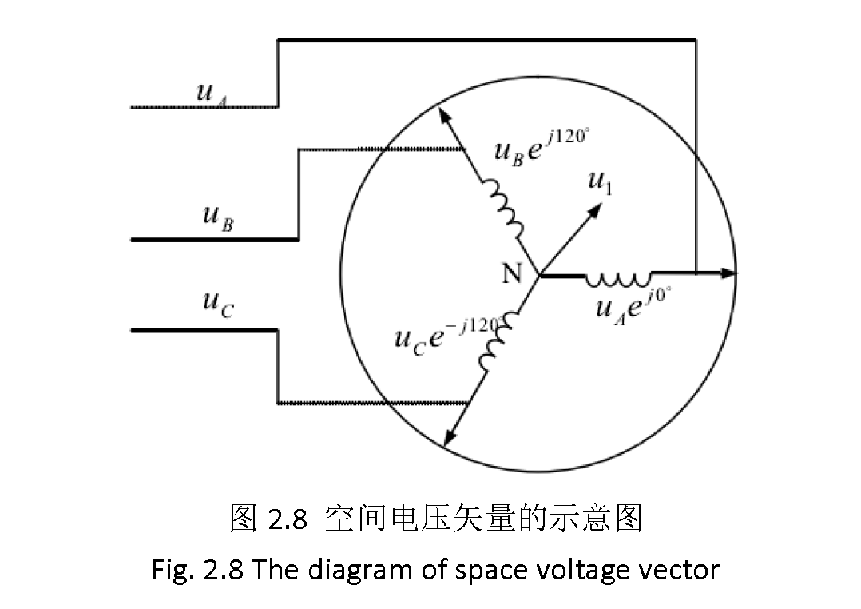
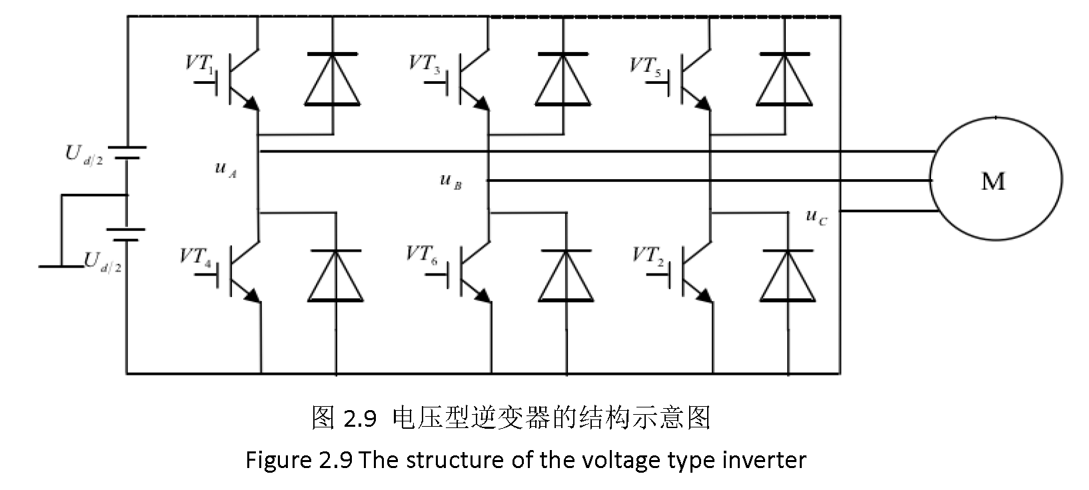
逆变器采用上下管进行换流，1表示为导通状态，0表示为关断状态，因而可以为8种开关状态，即：000、001、101、111、100、110、011、010。这8种开关状态只有6种是有效的，在电机中分别作用于6个矢量电压。有两个开关状态是无效的，不输出电压，所以称为零矢量。直流电压的大小还有开关的持续时间都决定了6种矢量电压的大小。如图示，通过不同开关模式产生的电压作用于电机三相绕组，将不同开关模式时作用于电动机三相绕组上的电压由abc坐标系变换为α-β坐标系，υ1到υ6为幅值相同方向不同的工作电压，每一项互差60°的相位角，矢量电压的方向和钉子磁链的运动方向是一致的，电压矢量的大小与定子的磁链变化率息息相关。定子磁链会沿着υ1到υ6平行的方向进行逆时针移动，形成了正六边形的旋转磁场。
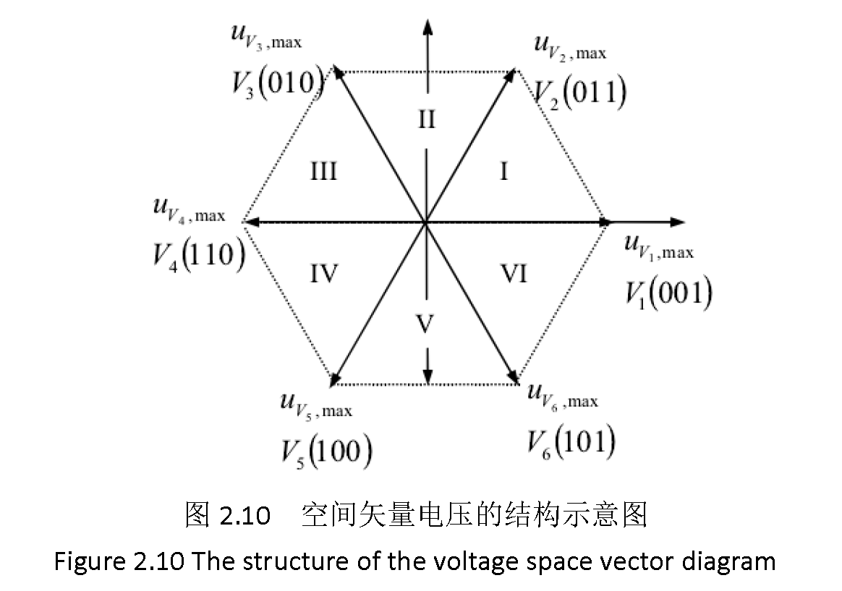

基于遗传算法改进BP神经网络的PID控制器的算法设计与仿真

遗传算法主要的应用领域：生产调度问题，函数优化，组合优化，自动控制，机器人学，图像处理，遗传编程。
PMSM--- permanent magnet synchronous machines（永磁同步电机）
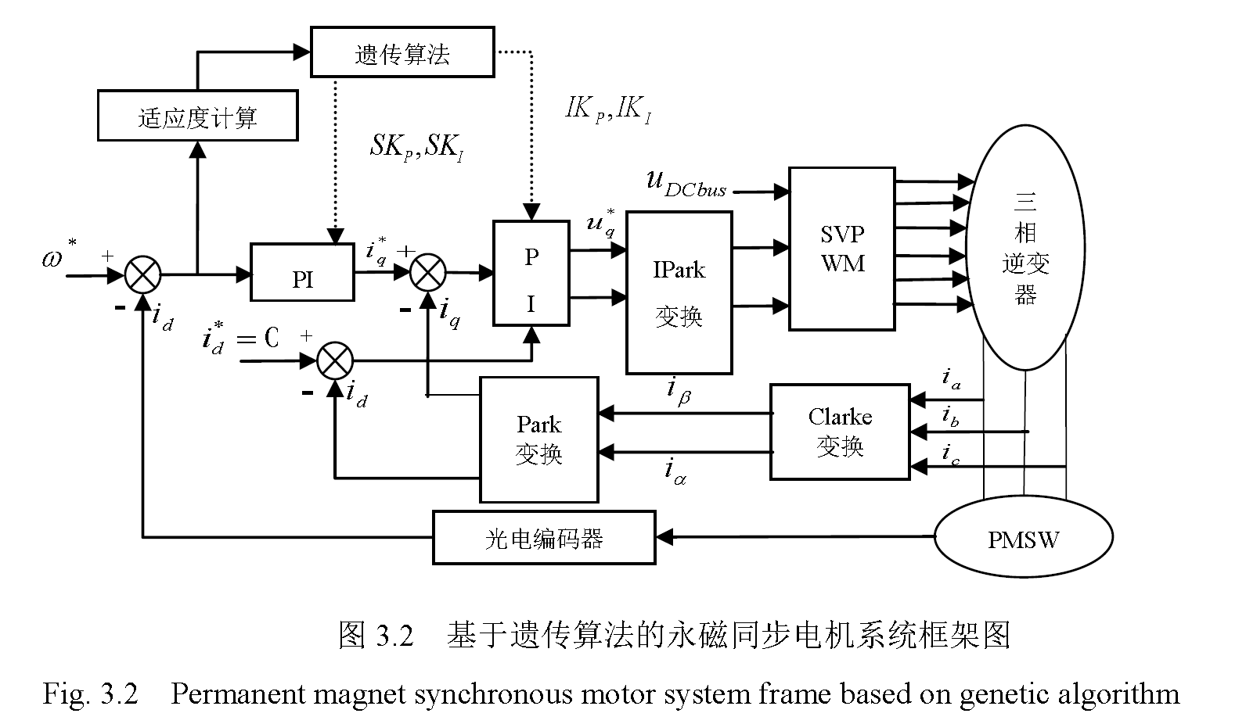
为便于模型在MATLAB转给你仿真，模型中的电流环和速度环PID控制器以及遗传算法程序均采用MATLAB语言编写，在Simulink中调用。仿真电机选用130ST-M15015的永磁同步电机参数，如图示
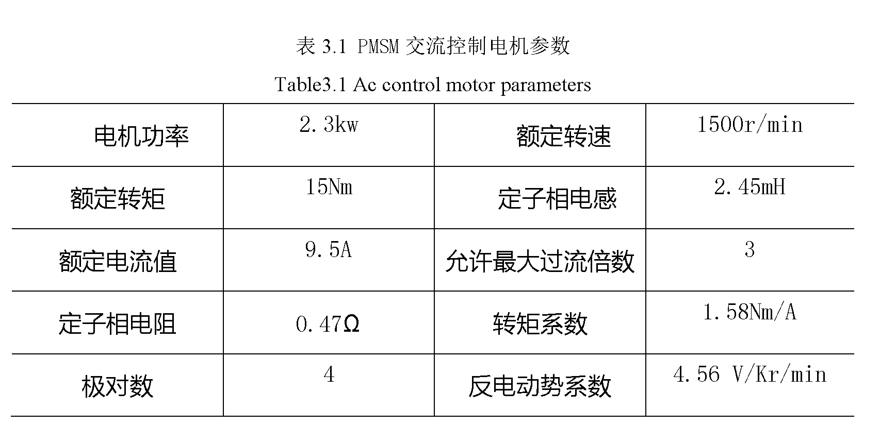
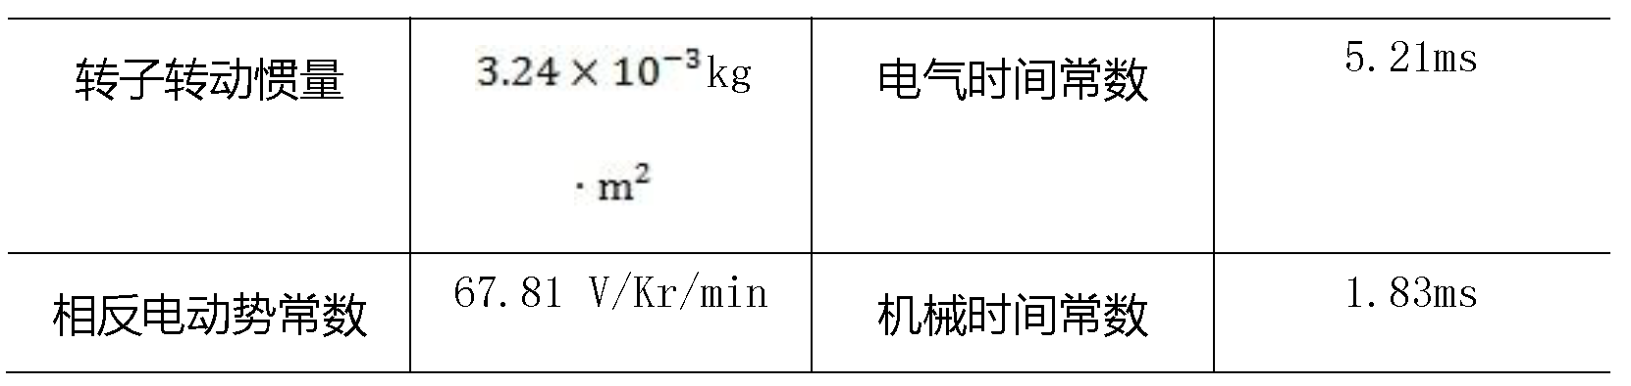

BP神经网络概述
反向传播神经网络（Back Propagation Network）简称BP网络，BP学习算法是由信号的前向传递及误差的你想传递两种过程组成，属于多层前馈神经网路（Mutltilayer Feedforward Neural Network，简称MFNN），BP算法的学习过程是在输入层输入学习样本，传递到（中间层）各个神经元，隐层对接收到的信息进行处理后传递给输出层，最后由输出层将结果传出。当输出的实际结果与期望结果不符合时，转入误差的逆向传递过程，通过输出层将误差分配至每层所有单元按照梯度下降的方法修改各层权值。信息的前向传递与误差的逆向传递过程循环进行使得权值朝着误差减少的方向变化，直到输出结果符合要求或者达到设定的学习次数，学习过程停止，此过程也是BP算法学习训练的过程。
基于模糊逻辑PID算法的PMSM控制系统设计和仿真
系统主要有速度外环、转矩电流内环和磁链电流内环三个控制器，通过空间电压矢量调制算法来控制三相逆变器的驱动的永磁同步电机。
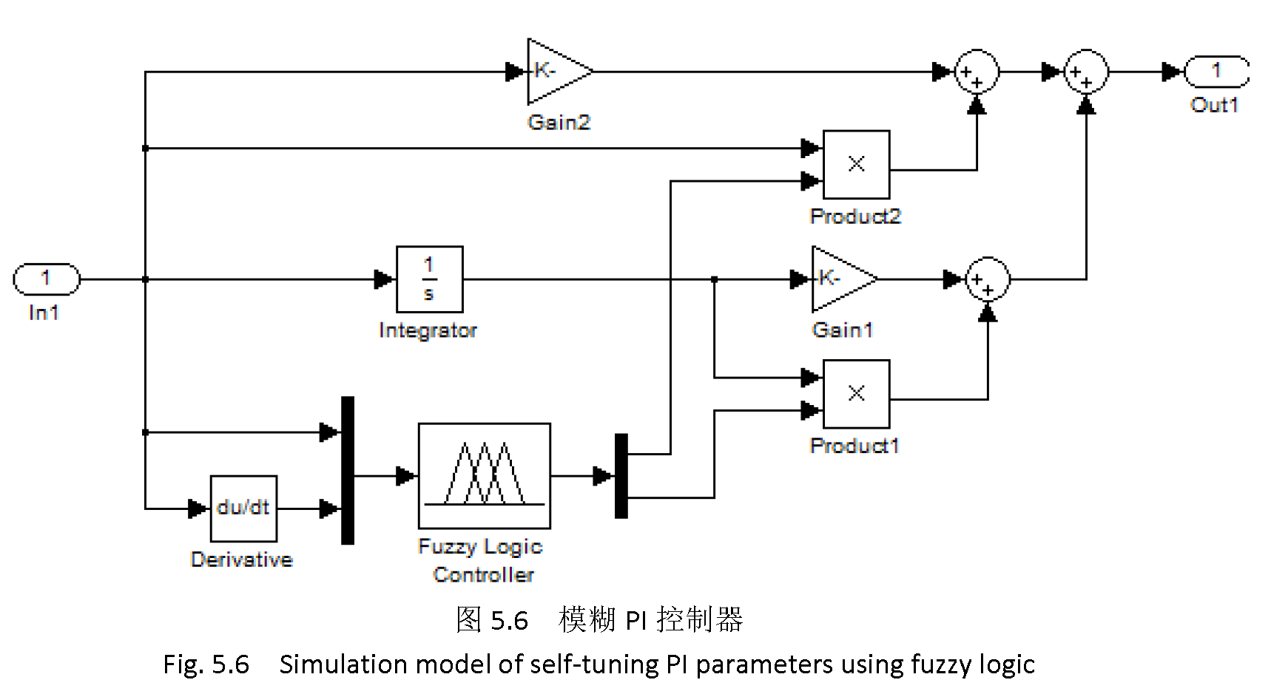
上图中，输入量和输入量的微分量进入模糊逻辑控制器进行模糊运算，得到比例项Gain2与积分项Gain1的增量输出，通过模块Product2、Product1进行运算后，累加至比例项与积分项中，实现对PI参数的在线整定。将该模块进行封装，应用于转速和电流控制的3个PID控制器中，便可以实现PMSM整个控制系统的参数自适应控制。
采用模糊PI具有比较理想的控制效果的原因在于模糊控制可以根据系统在不同阶段的动态响应实时修正PI控制器的参数，保证在每个时刻都能得到最优的控制器参数，相当于变参数PI控制。永磁同步电机矢量控制系统从本质上来说是一个高阶、非线性与强耦合的系统，坐标变换并没有完全消除各个状态量之间的耦合，传统PI算法虽然具有很好的鲁棒性与适应性，但是对于时变的非线性系统来说控制效果还是不可以，模糊自整定PI通过对控制器参数的在线适时调整，既保留了传统PI算法的优点，有客服应用的局限性。
坐标变换
要建立永磁同步电机的数学模型首先要建立空间坐标系，常用的坐标系有：定子三相坐标系、转子三相坐标系、定子两相坐标系、转子两相坐标系。将不同坐标系下的电流、电压或者磁链进行变换叫做矢量变换。
矢量变换主要有两种形式：从三相坐标系下转换到两相坐标系叫做Clarke变换；从两相静止坐标系转换到两相旋转坐标系叫做Park变换。

